1. 在桌面看到 PI 這個資料夾，點開



1. 點兩下 exec.bat 這個檔案

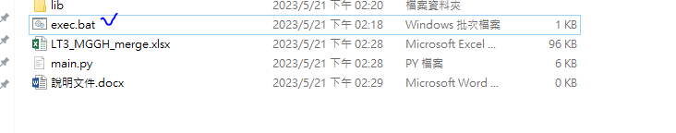

1. 依照日期格式要蒐集的PI資料輸入起始日期跟結束日期

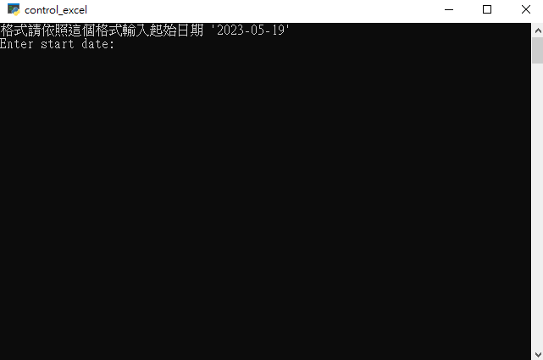

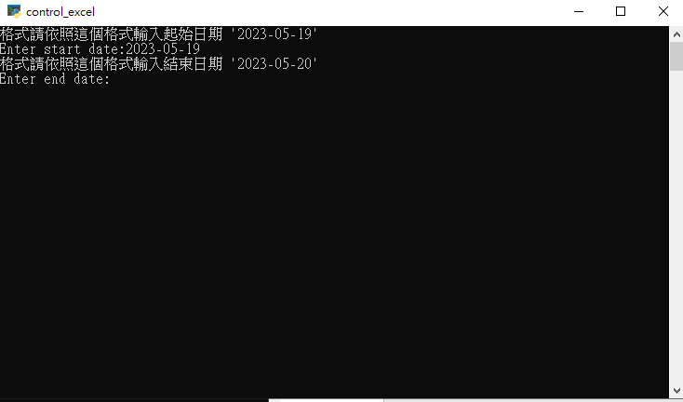

1. 接下來就可以在 pi 的資料夾內看到 excel

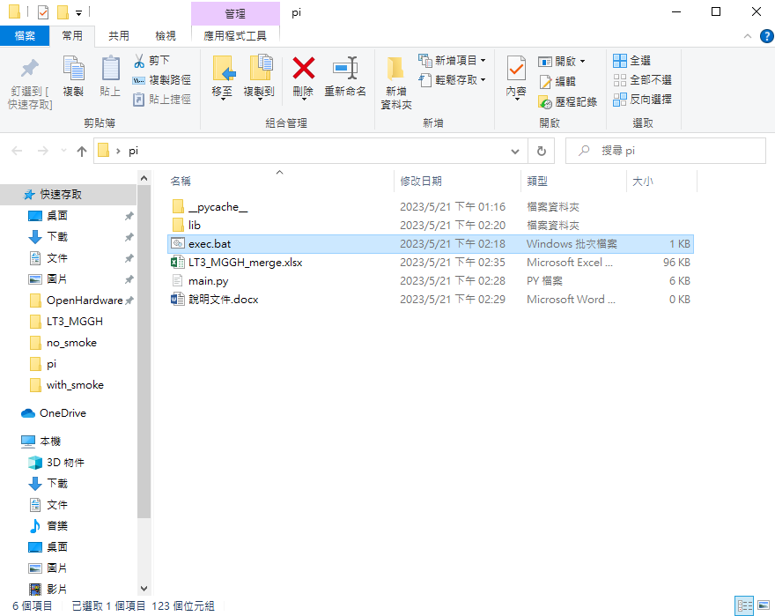

P.S. 如果執行有異常，請將之前產出的 excel 刪除再重頭執行一次